关于做好2021-2022学年秋季学期开学阶段
本科教学工作的通知
各学院及教学单位：
为做好2021-2022学年秋季学期开学阶段本科教学工作，根据当前新冠肺炎疫情防控形势和学校《关于2021年秋季学期学生报到和教学安排的通知》等文件精神，研究制订了2021年秋季学期开学阶段本科教学工作安排，现通知如下，请遵照执行。
一、总体要求
2021-2022学年秋季学期开学阶段，2020级、2019级、2018级本科生的教学仍按照原定教学计划执行，于8月30日开始采取线上教学方式上课。学校将依托南京航空航天大学精品课程（在线教学）平台（网址：http://nuaa.fanya.chaoxing.com）、学堂在线课程学习平台（网址：https://www.xuetangx.com/）以及其他常用的在线教学平台开展线上教学，综合运用腾讯会议、WELINK、微信群、QQ群等相关工具，保障本科教学工作顺利进行。
2021级新生于9月9日-11日线上注册报到，注册报到后的相关安排另行通知。
各学院及教学单位要以学生为本、以安全为上、以质量为重，充分考虑实际情况，统筹做好教学任务安排和质量保障，确保疫情防控期间教学平稳运行。
二、教学安排
1．课堂教学
(1）开学前，请本学期前四周有授课任务的教师做好线上教学的准备工作，在相关课程平台上完成建课、确认班级和对接选课学生，做好线上教学设计，准备好线上教学所需的教学资源，尽快与课程班级学生建立交流QQ群或微信群等。
（2）线上教学阶段，教师按照课表时间开展线上教学，学生按照课表时间进行线上学习。任课教师要根据线上教学特点，加强教学过程中的师生互动，适当增加辅导答疑、讨论等。对不具备条件参加线上学习的学生，教师要对其所缺课内容制定辅导补课计划。采用腾讯会议、WELINK等直播方式教学的教师，建议对教学过程进行录像或录屏以便于学生回看。任课教师在做好线上教学的同时，须统筹考虑线上教学与线下教学的有效衔接，保证学生返校后线下教学的顺利开展。
2.实践教学
线上教学期间，各学院及教学单位可以利用虚拟仿真实验等多种教学资源开展线上教学；如果线上实践教学条件不具备，可办理调课手续，待学生返校后安排线下实践教学。
3. 体育教学
任课教师应依托学校精品课程（在线教学）平台，建立线上学习资源库，上传学习资料，指导学生线下锻炼。
4.考试安排
2021年秋季学期的补（缓）考分两个阶段进行：
（1）大三年级课程的补（缓）考，将于8月25日-27日进行，采用线上与线下相结合的方式，即不在校学生参加线上考试、在校学生参加线下考试，线上考试与线下考试内容与时间要求一致。
（2）其他年级课程的补（缓）考，将于学生返校后统一安排线下考试。
考试具体安排另行通知。

三、教学质量保障
1.各学院及教学单位要高度重视、精心安排，合理制定线上教学实施方案，及时摸清和掌握任课教师的教学准备情况，并安排本学院（单位）线上教学经验丰富的教师开展相关指导和咨询，确保各门课程的线上教学顺利开展。
2.各学院及教学单位应制定线上教学质量监督方案，组织相关人员开展线上教学过程监督，切实保障线上教学质量和教学效果。
四、其他事宜
1.为了与学生返校后错峰上下课工作衔接，线上教学阶段继续施行3-4节错峰上下课时间安排。各校区具体上课时间见下表：
将军路校区、明故宫校区
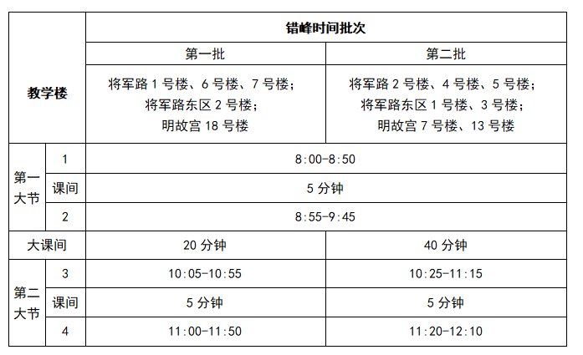
天目湖校区
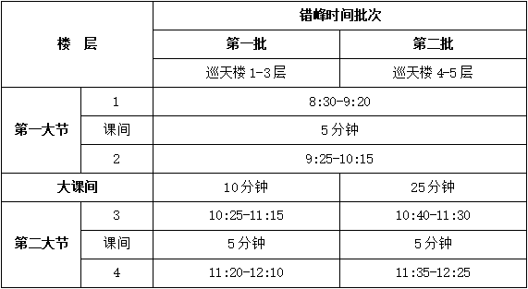
- 本学期学生课程补选、学籍异动、教材发放等工作的具体安排，由教务处另行通知。
- 将开放更多的教室，为在校学生提供良好的学习环境。在开展相关教学活动时，须严格遵守学校防疫相关规定。
- 如因疫情防控要求变化，本学期教学工作安排也将按照上级文件精神做出相应调整，具体要求将及时进行通知。
教务处 教师发展与教学评估中心
2021年8月18日

